**Site de gestão de software de estacionamento**

Destaques: controle apenas com o sistema de estacionamento emitindo o ticket avulso pelo próprio PDV totalizando os valores das cobranças de acordo com a regra.

* Cobrança diferenciada para carro e moto com identificação automática.
* Integração com pdv
* Gerenciamento centralizado de vários pátios de estacionamentos via web servisse

Nome da empresa: Madis

Link: <https://www.madis.com.br/>

**Outro site de gestão de cancelas para estacionamentos.**

**Destaque: Estações automáticas de expedição de tickets e controle de entrada (“Totem de entrada”):** -Emissão de ticket para o avulso, e leitura dos cartões para os mensalistas em poucos segundos, garantindo um alto fluxo de veículos; -Gabinete com design moderno e robusto, com portas de inspeção e sinalização luminosa;

Nome da empresa: Dimep

Link: <https://www.dimep.com.br/produtos/totem-de-entrada-para-estacionamento/>

Abertura e Fechamento de Caixa; Inclusão de fundo de caixa; Relatório completo de entradas/saídas; Registro dos nomes dos usuários que fizeram todas as movimentações de entrada e saída; Contas a pagar/receber e muito mais

(Vouchers); Código gerado automaticamente; Permite ativar/desativar o cupom por um período específico (campanhas pontuais por exemplo); Desconto em reais ou desconto em porcentagem ou desconto em horas/minuto

Cadastro de avarias pré-existentes (ótimo para provar para o cliente que o carro já estava com alguma avaria na entrada do estacionamento); Opção para Imprimir no ticket de entrada que o carro possui avaria; Busca de avarias em tickets anteriores do cliente

O indicador de utilização mostra o tempo médio que o cliente costuma ficar estacionado. Se há mais demora, o sinal aproxima-se do vermelho, caso o cliente costume ficar pouco tempo, fica próximo ao verde. Isso ajuda o manobrista e tornará o atendimento ainda mais rápido e desembaraçado.

<https://repositorio.uniceub.br/jspui/bitstream/235/4463/1/Sistema%20de%20Gerenciamento%20de%20Estacionamento%20-%20Documenta%C3%A7%C3%A3o.pdf>

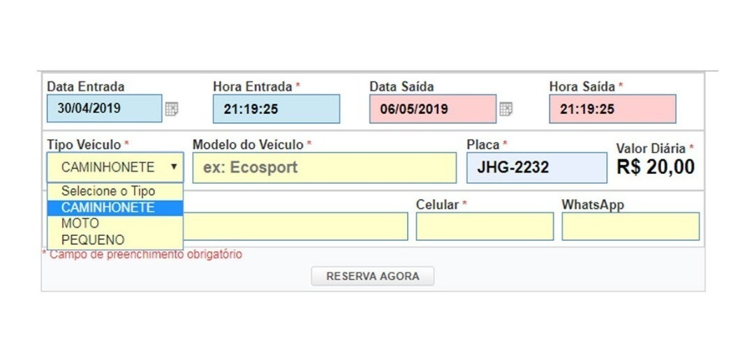

<https://produto.mercadolivre.com.br/MLB-1326939536-controle-de-estacionamento-de-diarias-ou-hora-online-php-73-_JM>